La Légion romaine.
La légion romaine a été de tous temps l’unité « type » comme à notre époque la « division » .
Sur 800 ans d’histoire, il est clair que le concept même de l’armée et plus encore la légion, a subit bien des transformations .

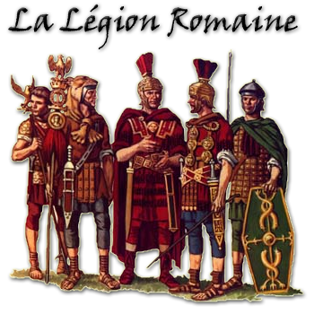

Les soldats de la République :

L’Hastatus – Princeps .

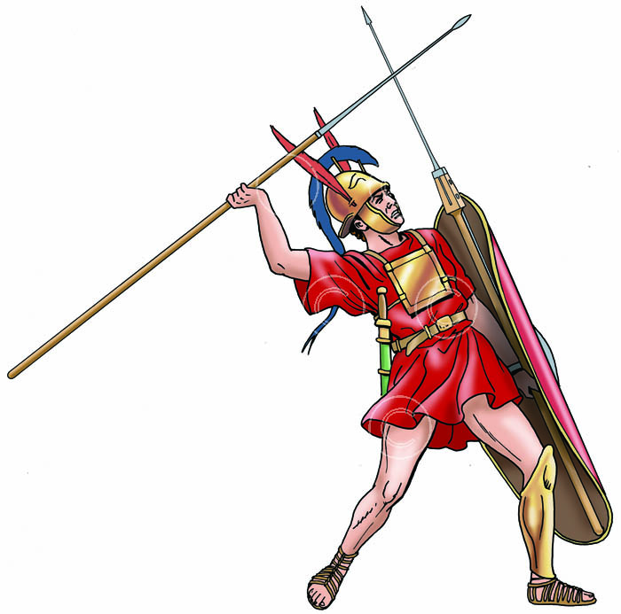
L’Hastatus et le Principes sont en fait les mêmes soldats.
La différence est leur âge .

Ils sont sensiblement plus jeunes que les Triarius .
Ils sont plus mobiles et donc moins protégés ; en particulier ils n’ont pas d’armure mais une plaque pectorale .
Ils disposent dans leur équipement de 2 armes de jets :
Une legere qui peut être envoyée de loin
Une lourde qui ne peut être envoyée qu’à courte distance .
Une fois ces 2 armes utilisées,il lui reste son glaive .

Les Triarius.
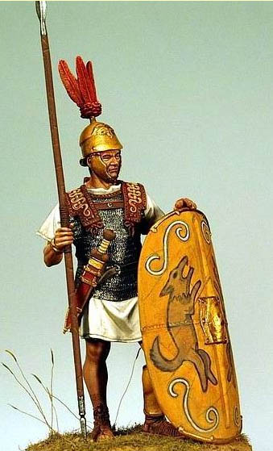
Il a une armure
Il a une lance et pas une arme de jet.
Il possède aussi un glaive .

C’est un soldat « agé » .
Il est en 3° ligne (à l’arrière) .

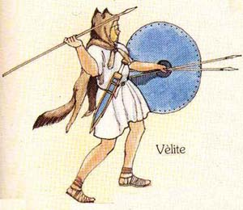
Le Vélite .
Le vélites,c’est l’infanterie légère .
C’est un poste réservé aux plus pauvres .
Son bouclier est circulaire et assez petit .
Il n’a aucune autre protection qu’un casque .
Il possédait plusieurs armes de jets mais très petites .
Il possède aussi une épée
La manipule.

Il y a des manipules d’Hastati-Principes et des manipules de Triari .
Dans tous les cas,une manipule contient 2 centuries.
Le nombre de soldats dans une centurie varie en fonction du type de soldats .
Il n’y a JAMAIS cent soldats dans une centurie !!!!
Les Manipules d’Hastati et Principes fonctionnent par bloc de 120 Hastati et Principes + 60 velites .
Un manipule d’Hastati et Principes se divise en 2 centuries .

Il en va de même avec les manipules de Triari si ce n’est qu’ils ne sont composés que de 60 hommes, eux aussi répartis en centuries (mais de 30 hommes seulement) .
La Légion.
L’armée républicaine « normale » se compose de 4 légions (mais parfois beaucoup plus en cas de « crise » .s Une légion fait de l’ordre de 4.200 pouvant être portés à 5.000.

Une légion comporte 60 centuries de triari et de hastati-princeps +1.200 velites non repris en tant que « centuries » et qui se répartissent dans les centuries .

Dans les 60 centuries de la légion,il y a :
- 20 centuries de 30 triari
- 20 centuries de 60 principes
- 20 centuries de 60 hastati .

Outre l’infanterie,il y avait la cavalerie constituée d’hommes riches .
La cavalerie était divisée en 10 turmes .
Les turmes étaient divisées par groupes de 30 cavaliers
Le commandement …

Il y a 60 centuries .
2 centuries font une manipule .
La manipule est l’unité de commandement .
Il y a un Centurion primipile par manipule .
Le Centurion primipile est élu .
Le centurion primipile dirige la manipule,donc les 2 centuries
Le centurion primipile élu choisit lui-même un deuxième centurion primipile.
Le centurion primipile choisit ne dirige que sa seule centurie
Le 2° centurion primipile fait « la routine tout venant » :Il choisit

- un « optio » pour chacune des 2 centuries .
- les portes enseignes pour chacune des 2 centuries .
- des instructeurs pour chacune des 2 centuries .
- des préposés aux subsistances pour chacune des 2 centuries .
- un préposé au mot de passe
- des architectes
- des médecins ( ?)
- des sonneurs de trompettes .

Les Réformes de Marius .
A la fin du 2° siècle av.JC. ,Rome est devant un problème de recrutement ; plus personne ne veut s’engager …
Marius transforme radicalement l’armée romaine sur plusieurs points :

- L’armée n’est plus transitoire ,mais permanente.
- Les soldats ont une solde « convenable » .
- Tout le monde pouvait s’engager qu’il soit riche ou pauvre et romain comme non romain(ce qui fait que la distinction précédente entre légion « romaine » et légion « alliée » disparait).
- A la notion de « manipules » cad de soldats de la même force, se substitue maintenant la notion de « cohorte » : une cohorte reprenant cette fois 1 manipule de chacun des 3 groupes (hastati, principes et triari),tandis que les vélites ont disparu .
La Légion au début de l’Empire.

Les modifications ne sont pas criantes :

Au lieu d’y avoir 60 centuries, il y a maintenant 10 cohortes, ou plutôt 9 cohortes vu que la première cohorte était à effectif double …
Chaque cohorte est divisée en 6 centuries (on reparle en centuries et plus en manipules) et la première cohorte est divisée en 5 centuries seulement .

L’armée du début de l’Empire se composait de 28 légions .
Ces 28 légions étaient la force de frappe offensive de Rome, le rôle défensif étant attribué à des supplétifs locaux .
L’armure .

Du temps de la république, les Velites n’avaient aucune armure, les Hastati et Principes avaient un simple plastron pectoral et le Triari avait un cote de maille .

Les choses changent déjà à la fin de la République avec la généralisation des armures .

Lorica segmentata | 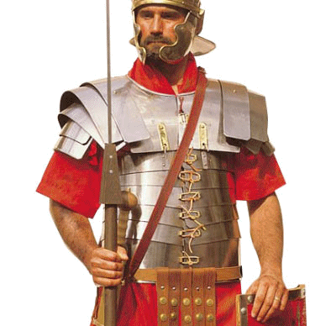
Lorica Hamata | 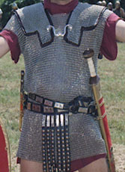
Lorica squamata | 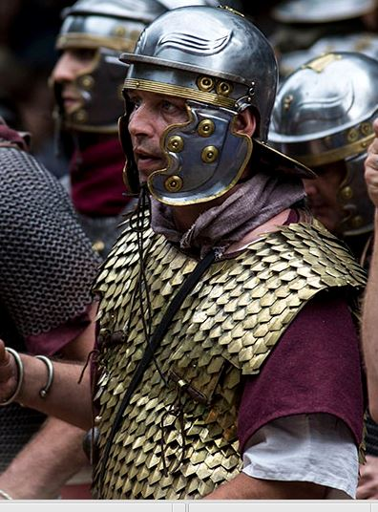
Lorica musculata | 